SOIN DE GUÉRISON AVANCÉ
Équilibre et harmonisation des énergies féminines
Compréhension du cycle de la femme
Optimisation des archétypes du féminin en soi

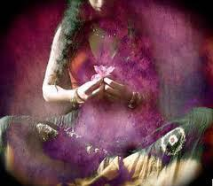

Qu'est ce que le soin de Guérison de l'Utérus Avancé ?

Le soin de Guérison de l'Utérus Avancé a deux actions:

-Ce soin aide l'ouverture de nouveaux portails énergétiques pour recevoir et intégrer l'énergie féminine divine plus facilement: la femme a ainsi plus aisément accès à ses perceptions, ses intuitions, elle ressent et est plus consciente de la puissance et l'énergie du féminin qui circule en elle, dans son corps, dans son utérus et aussi vibratoirement au niveau de son coeur.

- Ce soin harmonise les énergies cycliques de la femme, ce qui a pour but d'équilibrer la femme à l'intérieur de son corps, concrètement physiquement mais également dans ses ressentis et à travers ses émotions. Lors de ce soin on travaille les différentes énergies de la femme localisées au niveau de l'utérus et autour; le travail d'harmonisation fournit des pistes quant à ce que vit la femme dans sa vie actuelle et passée et permet un équilibre et un mieux être profond.

Que permet le soin de Guérison de l'Utérus Avancé ?
Le soin de guérison de l'utérus avancé est un soin qui permet à la femme de :

- Guérir de mécanismes et blocages limitants cristallisés dans le corps et dans la structure énergétique au niveau du féminin
-De comprendre les différentes énergies de son féminin qui la traversent, qui font partie d'elle et qui s'expriment à des phases différentes mensuellement
-Trouver une certaine stabilité à l'intérieur d'elle dans un monde en perpétuel changement
-Ressentir un mieux être, une satisfaction et un équilibre intérieur
-Se sentir positive libre et aux commandes de sa vie
- Évacuer le stress et les différents sentiments de culpabilité ou d'infériorité qui assaillent la femme parfois périodiquement
- Retrouver courage, optimisme et envie de vivre son féminin
- Ressentir l'Amour et la Force en elle
-S'éveiller à sa spiritualité féminine naturelle

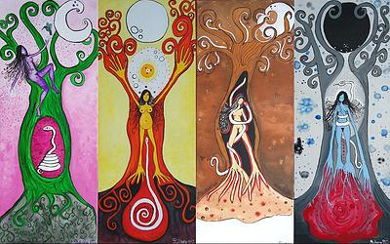

Compréhension et optimisation du cycle féminin

Lors de la séance un travail d'accompagnement autour du cycle de la femme est entamé.
La femme est invitée à reconnaitre les phases de son cycle, à exprimer ce qu'il en est pour elle en conscience. Puis elle est guidée à comprendre, explorer et découvrir les expériences qui y sont liées.

Grâce à des supports, elle peut voir positivitement toutes les phases de son cycle et optimiser toutes les périodes de son féminin. Plus consciente de sa nature cyclique féminine, la femme s'ouvre à de nouveaux ressentis et à une nouvelle vision du monde et de son féminin; elle y trouve les bénéfices de sa nature unique exprimée et y dévoile plus facilement ses ressources et ses potentiels de femme dans sa vie de tous les jours (dans son couple, professionnellement, avec ses enfants, ses amis, pour elle)
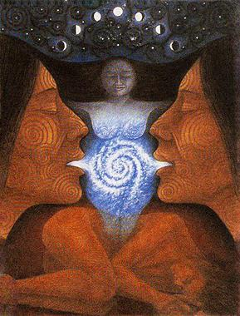

Qu’est ce qu’une Moon Mother Avancée?

Une "Moon Mother avancée" est une "Moon Mother (voir soins Moon Mother)
qui accompagne la femme a:
- Vivre en harmonie avec son cycle
- Comprendre les phases de son cycle et y adapter son mode de vie
- y instaurer une création plus positive de ses phases

La "Moon Mother Avancée" est également une "Moon Mother qui :
* Équilibre les énergies des archétypes du féminin
*Aide à l'ouverture et l'expansion de canaux énergétiques du féminin
*Guide la femme a être pleinement éveillée à son féminin et à ses dons
* Écoute, conseille, soutien, inspire la femme dans l'Amour et pour l'Amour du féminin

Tarif et durée

Soin + Accompagnement :
1h30 = 61 €
2H= 70€

Le soin de guérison de l'Utérus avancé est pratiqué dans un 2ème temps après un premier soin "Moon Mother" .

Ce soin de guérison va plus loin dans l'harmonisation et la compréhension des différentes énergies du féminin et est accompagné de plusieurs supports pour permettre à la femme de mieux de se connaître, comprendre et exploiter les ressources de son féminin.

Il est bon pour la femme d'effectuer 1 fois (cycle menstruel et lunaire) par mois ce soin au début (après celui de la bénédiction); afin d'aider la femme à retrouver toute son énergie. Le suivi grâce aux supports permet à la femme d'être complètement autonome, libre et indépendante dans son féminin

